泰安师范附属学校虎山路校区项目（小学）项目

地面停车率计算书

1 项目概况
本项目为公建项目，水泰安师范附属学校虎山路校区项目（小学）项目位于山东省泰安市泰山区内,东侧紧邻次干道虎山路，北侧靠支路岱庙北街，西侧与南侧无城市道路衔接。
项目规划总用地面积32900.00平方米，总建筑面积40697.75平方米。容积率0.79；绿地率35.3%；建筑密度31.5%。结构形式为框架结构。
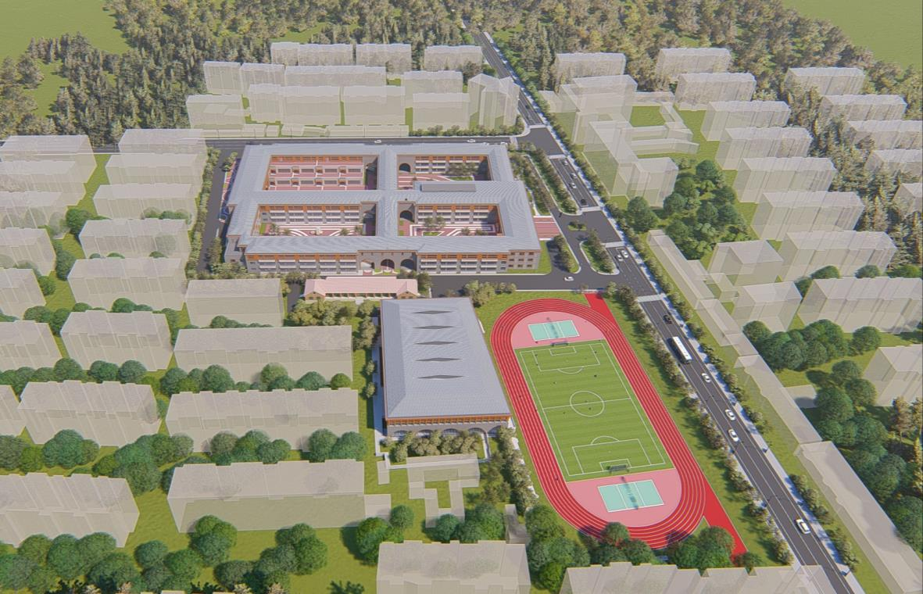

项目效果图

2 标准要求
《绿色建筑评价标准》GB/T 50378-2019第7.2.3 条明确要求：
采用机械式停车设施、地下停车库或地面停车楼等方式，评价分值为8分，并按下列规则评分：
1 住宅建筑地面停车位数量与住宅总套数的比率应小于10%，得8分；
2 公共建筑地面停车占地面积与其总建设用地面积的比率应小于8%，得8分。

3 计算
地面停车位面积： 108㎡

总用地面积： 32900㎡

地面停车率=地面停车位面积/总用地面积

= 108/ 32900 = 0.3%

4 结论
经验算，公共建筑地面停车占地面积与其总建设用地面积的比率为 0.3% ，满足规范要求，可得8分。

